Привет 😊

Задача 1. Для своей базы данных создайте объект для нахождения общего рейтинга топ 50 продавцов за всю историю продаж, где рейтинг определяется количеством баллов за количество продаж в день (10 и более продаж – 3 балла, 5-10 – 2 балла, меньше 5 – 1 балл).

Я изменила условие, так как максимальное кол-во продаж у нас в день у одного работника – 7: 5 и более продаж – 3 балла, 3-4 – 2 балла, меньше 3 – 1 балл.

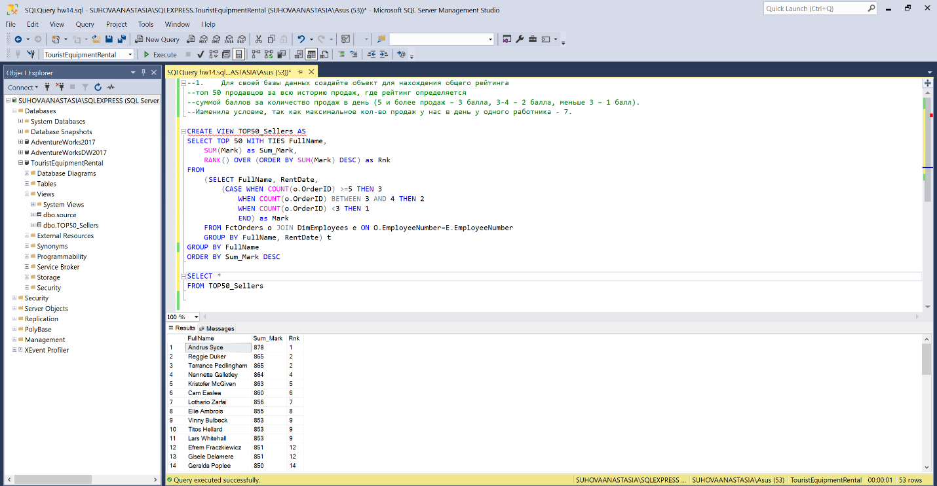

Задача 2.

1. 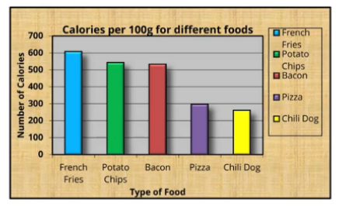

График предлагаю «облегчить» (убрать детали, которые не несут смысловой нагрузки):

* Убрать фоновую заливку как области всего графика, так и области «столбиков»
* Убрать легенду (она дублирует название категорий на самом графике)
* Сделать «столбики» одним цветом»
* Убрать тени
* Убрать горизонтальные полоски
* Убрать подпись оси (number of calories)
* Думаю, можно было бы убрать подписи значений на вертикальной оси совсем и значения подписать над «столбиками».

1. 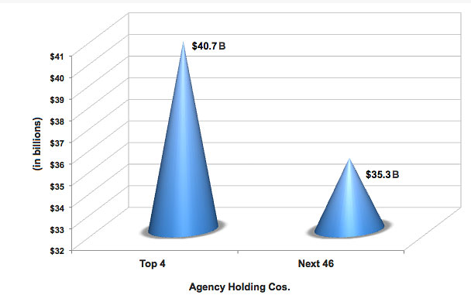

Мои предложения:

* Сделать график плоским: убрать 3D и тени
* Вид графика: pie chart. Полагаю, что график должен показывать прибыль топ4 в сравнении с оставшимися 46 (то есть график должен показывать часть от целого).
* Добавила бы название графика, отражающее его смысл.
* С этого графика (если не менять его тип) я бы убрала тени, 3D, изменила бы на столбики.
* Упростила бы вертикальную ось: убрала бы значения и подписи с нее, оставила бы над столбиками.

1. 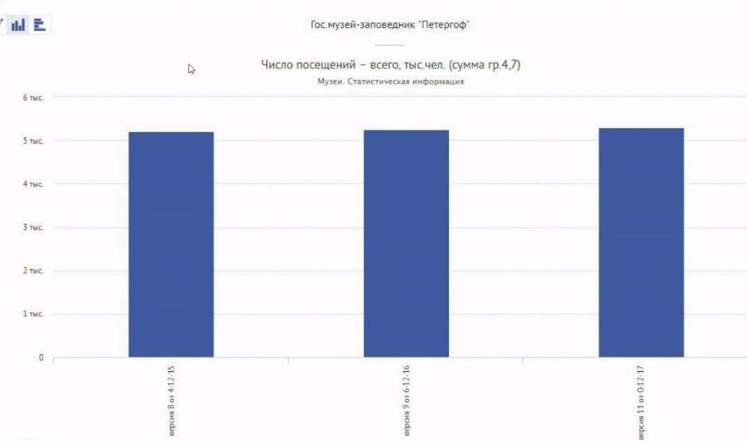

Судя по всему версии – это значения в какую-то дату. Причем меняется только год. Если предположить, что речь идет о числе посещений в год, то:

* Горизонтальная ось – должно быть время (а именно год), подписи должны быть горизонтальными, не перевернутыми.
* Я бы увеличила шрифт (очень мелко)
* Поправила бы название графика: «Число посещений гос.музея-заповедника «Петергоф» в год»
* Источник я бы разместила внизу графика
* Подписи значений на вертикальной оси я бы сделала только значениями (1,2,3,4,5…), а единицу измерения написала бы над осью.
* Я бы выбрала Line Chart, скорее всего, надо продемонстрировать динамику.